# Stakeholderanalyse

Het project, dat zich richt op de ontwikkeling van een demonstrator voor pose estimation om te gebruiken tijdens open dagen en om kinderen met Juveniele Dermatomyositis (JDM) te ondersteunen heeft verschillende belangrijke personen. Hieronder volgt een lijst van belangrijke personen, gerangschikt van meest belangrijk naar minst belangrijk op basis van hun invloed en belang bij het project:

1. 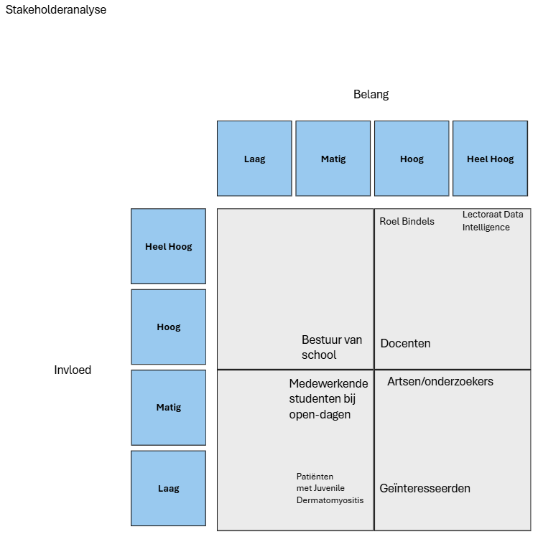**Lectoraat Data Intelligence (Marc Bertrand) – Sleutelfiguur met Hoge Invloed en Hoge Belangstelling**  
   Het Lectoraat Data Intelligence, onder leiding van Marc Bertrand, werkt als toezichthouder van het project. Geplaatst in het kwadrant "Heel Hoog" invloed en "Heel Hoog" belang, is dit een sleutelfiguur. Als primaire beslisser moet hij nauw betrokken worden bij alle fasen van het project, regelmatig geïnformeerd worden over de voortgang en geraadpleegd worden bij belangrijke beslissingen.
2. **Docenten – Hoge Belangstelling, Matige Invloed**  
   Docenten van Zuyd Hogeschool vallen in het kwadrant "Heel Hoog" belang en "Matig" invloed. Zij hebben sterke belangstelling voor het project omdat de demonstrator tijdens open dagen zal worden gebruikt om potentiële studenten te inspireren en te informeren. Hun invloed op projectbeslissingen is echter matig, omdat zij geen beleidsmakers zijn. Zij moeten op de hoogte worden gehouden van de voortgang en kunnen feedback geven over het ontwerp van de demonstrator.
3. **Bestuur van de School – Hoge Invloed, Matige Belangstelling**  
   Het schoolbestuur, gepositioneerd in het kwadrant "Heel Hoog" invloed en "Matig" belang heeft veel beslissingsbevoegdheid binnen Zuyd Hogeschool. Zij beheren de strategische richting van Zuyd en kunnen het project beïnvloeden met betrekking tot goedkeuring. Hun belangstelling voor de specifieke details van de demonstrator of het JDM-initiatief is echter matig, omdat hun focus breder is. Zij moeten geïnformeerd worden over de voortgang van het project en betrokken worden bij belangrijke beslissingen.
4. **Medewerkers Open Dagen – Matige Belangstelling, Matige Invloed**  
   De medewerkers die de open dagen bij Zuyd Hogeschool organiseren, vallen in het kwadrant "Matig" belang en "Matig" invloed. Zij hebben matige belangstelling voor het project omdat de demonstrator een hulpmiddel zal zijn dat zij gebruiken om bezoekers tijdens de open dag te betrekken. Hun invloed is ook matig, omdat zij feedback kunnen geven over hoe de demonstrator presteert in een live-setting maar geen strategische beslissingen nemen. Zij moeten op de hoogte worden gehouden van de voortgang en kunnen worden geraadpleegd voor feedback voor het gebruik maken van de tool tijdens open dagen.
5. **Artsen/Onderzoekers – Matige Belangstelling, Lage Invloed**  
   Artsen en onderzoekers zoals die van het Wilhelmina Kinderziekenhuis in Utrecht, bevinden zich in het kwadrant "Matig" belang en "Laag" invloed. Zij hebben matige belangstelling voor het JDM-project, omdat het ontwikkelde systeem hen in staat stelt patiënten op afstand te monitoren en de noodzaak voor kinderen om naar Utrecht te reizen te verminderen. Hun invloed op het project is echter laag, omdat zij extern zijn aan Zuyd Hogeschool en voornamelijk werken als eindgebruikers in plaats van beslissers.
6. **Geïnteresseerden – Lage Belangstelling, Lage Invloed**  
   Potentiële studenten en het algemene publiek dat open dagen bezoekt, vallen in het kwadrant "Laag" belang en "Laag" invloed. Zij zijn de doelgroep voor de demonstrator tijdens open dagen en hebben een lage maar betekenisvolle belangstelling. Hun invloed is minimaal, omdat zij geen directe rol hebben in de ontwikkeling van het project. Zij moeten echter wel geïnformeerd worden, vooral via de demonstrator, om hun interesse in studie of carrièreopties in deze sector te wekken.